Presseinformation  August 2024 |  | Ansprechpartner für die Redaktion:  Schüco International KG  Sandra Greiser  Karolinenstr. 1 – 15  33609 Bielefeld  Tel.: +49 (0)5217831174  Mail: PR@schueco.com  www.schueco.de/presse  www.schueco.com/press

Unternehmensnachhaltigkeit

Neues Schüco ESG-Board

Bielefeld. Schüco hat den Anspruch, mit seinen Produkten und Services Vorreiter für Nachhaltigkeit in der Baubranche zu sein. Diese Haltung kommt unter anderem in der langjährigen Zusammenarbeit mit dem WWF und der Stiftung KlimaWirtschaft zum Ausdruck. Mit der Gründung eines Schüco ESG-Boards wird dieser Weg nun mit externer Expertise aus Wissenschaft, Wirtschaft und Politik konsequent weitergeführt. Das Unternehmen stärkt damit seinen Fokus auf ganzheitliches nachhaltiges Handeln sowie seine ökologische und soziale Verantwortung.

Nur wer Impulse von außen zulässt, entwickelt sich weiter. Schüco setzt deshalb auf die Unterstützung durch ein ESG-Board, welches das Unternehmen zukünftig bei der Weiterentwicklung der nachhaltigen Ausrichtung berät und unterstützt. Die Mitglieder des Boards setzen Impulse für die Nachhaltigkeitsstrategie des Unternehmens und bewerten die Aktivitäten von Schüco hinsichtlich ihrer ökologischen, sozialen und ökonomischen Auswirkungen.

Andreas Engelhardt, persönlich haftender Gesellschafter der Schüco International KG: „Wir stellen uns gerne der externen Prüfung: Die gewonnenen Erkenntnisse und Anregungen aus dem Austausch zwischen den Board-Mitgliedern und Schüco fließen in die Entscheidungsfindung unseres Unternehmens ein.“

Der Vorsitzende des Boards, ZIA-Ehrenpräsident Dr. Andreas Mattner, erklärt: „Schüco war schon immer führend in Fragen der Nachhaltigkeit und insbesondere der Kreislaufwirtschaft. Jetzt ist der richtige Zeitpunkt, einen weiteren Schritt zu gehen.“

Dem Gremium gehören neben Herrn Dr. Mattner die Nachhaltigkeitsexpertin Maria Hill, der Polarforscher Arved Fuchs, der frühere stellvertretende Ministerpräsident von NRW Dr. Michael Vesper und GOLDBECK Geschäftsführer Dr. Michael Six an.

ESG kommt aus dem Englischen und steht für „Environmental Social Governance“. Unternehmen sind laut der Corporate Sustainability Reporting Directive (CSRD) der Europäischen Union – in Abhängigkeit von der jeweiligen Mitarbeiterzahl und ihres Umsatzes – künftig verpflichtet, einen jährlichen ESG-Bericht zu veröffentlichen. Die Gründung des Schüco ESG-Boards erfolgte zum 01. Juli 2024 und damit vor der geltenden Verpflichtung ab dem Berichtsjahr 2025.

Die Mitglieder des Schüco ESG-Boards

Dr. Andreas Mattner (Vorsitzender)
Dr. Andreas Mattner ist seit dem Jahr 2000 Vorstandsvorsitzender der Stiftung Lebendige Stadt mit den Schwerpunktthemen Klimaschutz und soziale Integration. Bereits seit 2011 ist er Mitglied des ESG-Boards der ECE-Group (zuletzt als Vorsitzender), inzwischen ist er auch Aufsichtsrat der ECE. Seit 2013 ist Dr. Andreas Mattner Mitglied des ESG-Boards des ZIA. Von 2013 bis 2023 war er im Aufsichtsrat und später stellvertretender Aufsichtsratsvorsitzender der EUREF AG zur Entwicklung energie- und umweltoptimierter Immobilien in einem Zentrum nachhaltiger Wertschöpfung. Von 2016 bis 2020 war Dr. Andreas Mattner Representative Germany der von Gouverneur Arnold Schwarzenegger gegründeten R20 Regions of Climate Action und ab 2017 Board Director der sechsköpfigen Weltspitze der R20 Foundation. Ebenfalls seit 2017 ist er Mitglied der Innovationspartnerschaft des Bundesbau- und Wirtschaftsministeriums zur Umsetzung des Klimaschutzplans 2050 und zur Erreichung eines klimaneutralen Gebäudebestandes in Europa. Seit 2022 ist Dr. Andreas Mattner als Aufsichtsratsvorsitzender ebenso Vorsitzender des ESG-Ausschusses der Hamborner Reit AG.

Maria Hill
Maria Hill verantwortet seit 2007 den Bereich Nachhaltigkeit bei der ECE-Group. Sie hat den Auf- und Ausbau der gesamten Thematik im Unternehmen verantwortet und leitet den Bereich bis heute. Von 2014 bis 2018 war Maria Hill zudem Vorsitzende im Ausschuss „Sustainability” des internationalen Verbandes „International Council of Shopping Centers” und von 2015 bis 2018 Beirätin des B.A.U.M e. V.. Seit 2017 ist sie Vorsitzende im Ausschuss „Energie- und Gebäudetechnik” des ZIA mit den Schwerpunkten EPBD (Energy Performance of Buildings Directive) und GEG (Gebäudeenergiegesetz). Seit 2019 fungiert Maria Hill als Sachverständige für den Deutschen Bundestag zum GEG und seit 2022 ist sie Vorsitzende des „Sustainability“ Ausschusses des „Europe Council of Shopping Places“. Seit 2024 ist Maria Hill Beirätin des KEDI (Kompetenzzentrum Energieeffizienz durch Digitalisierung) der DENA (Deutsche Energie-Agentur) und Beirätin der DGNB (Deutsche Gesellschaft für Nachhaltiges Bauen).

Arved Fuchs
Seit über 40 Jahren unternimmt der Bad Bramstedter Arved Fuchs Expeditionen in die entlegenen Polarregionen unseres Erdballs. Er ist der erste Mensch, der innerhalb eines Jahres sowohl den Nordpol als auch den Südpol zu Fuß erreicht hat. Doch was für den Polarforscher und Buchautor ursprünglich das große Abenteuer war, ist längst zu einer Mission geworden. Auf seinen Expeditionen erlebt er die besondere Ästhetik und Schönheit der arktischen Landschaften. Zugleich wird er unmittelbar mit den Auswirkungen des Klimawandels, der Vermüllung der Meere und Landschaften und dem Artensterben konfrontiert. Mit seiner Expeditionsreihe OCEAN CHANGE verfolgt er das Ziel, neben der Erfassung wissenschaftlich relevanter Daten, die interessierte Öffentlichkeit für den Schutz der Meere und des Weltklimas zu sensibilisieren. Für sein Engagement wurde der Expeditionsleiter vielfach ausgezeichnet, unter anderem 2017 mit dem Bundesverdienstkreuz am Bande. Fuchs ist Botschafter des deutschen Komitees der aktuellen UN Ozeandekade. Seit 2011 ist er Mitglied des ESG-Boards der ECE-Group.

Dr. Michael Vesper
Dr. Michael Vesper ist ein deutscher Sportfunktionär und Politiker (Bündnis 90/Die GRÜNEN). Er war stellvertretender Ministerpräsident in NRW und bekleidete von 2006 bis Ende 2017 das Amt des Vorstandsvorsitzenden des DOSB (Deutscher Olympischer Sportbund). Dr. Michael Vesper gehörte 1979 zu den Gründungsmitgliedern der Partei Die GRÜNEN und war von 1990 bis 2005 Mitglied des Landtages von Nordrhein-Westfalen sowie parlamentarischer Geschäftsführer. Von 1995 bis 2005 war Dr. Vesper zunächst Minister für Bauen und Wohnen, ab 2000 Minister für Städtebau und Wohnen, Kultur und Sport. Zudem war er Stellvertreter des Ministerpräsidenten; in der Zeit vom 21. Oktober bis 6. November 2002 war Dr. Michael Vesper geschäftsführender Ministerpräsident Nordrhein-Westfalens und damit der erste Grünen-Politiker, der eine Landesregierung führte. 2004 wurde ihm die Ehrendoktorwürde der rechtswissenschaftlichen Fakultät der Fernuniversität Hagen verliehen. 2006 erhielt Dr. Michael Vesper für seine Tätigkeit als Landesbauminister die Heinz-Schmitz-Gedächtnismedaille des Bundes Deutscher Baumeister, Architekten und Ingenieure. Seit 2019 ist er Mitglied des ESG-Boards ECE-Group.

Dr. Michael Six
Dr. Michael Six ist Geschäftsführer der GOLDBECK Deutschland GmbH, Mitglied des Management Boards und Chief Sustainability Officer des europaweit tätigen Bau- und Immobilienunternehmens.
Der studierte Bauingenieur promovierte im Jahr 2002 im Fachgebiet Betonkonstruktionen an der Technischen Universität Darmstadt. Nach Stationen als Teamleiter Tragwerksplanung Brückenbau bei Bilfinger Berger und als Geschäftsführer der Haag Ingenieur GmbH stieg es im Jahr 2004 als Verkaufsingenieur bei GOLDBECK ein. Seither hatte er verschiedenen Führungspositionen inne und trug dabei maßgeblich dazu bei, GOLDBECK zu einem der führenden Bau- und Immobilienunternehmen zu entwickeln. Seit Sommer 2022 ist er neben seiner Tätigkeit als Geschäftsführer der erste Chief Sustainability Officer der Unternehmensgeschichte. In dieser Position verantwortet er die strategische Steuerung der ESG-Tätigkeiten von GOLDBECK und setzt sich darüber hinaus in vielfältigen Initiativen für eine nachhaltige Transformation des Bau- und Immobiliensektors sowie der gesamten Wirtschaft ein.

Schüco – Systemlösungen für Fenster, Türen und Fassaden
Die Schüco Gruppe mit Hauptsitz in Bielefeld entwickelt und vertreibt Systemlösungen für die Gebäudehülle aus den Materialien Aluminium, Stahl und Kunststoff. Das Produktportfolio umfasst Fenster-, Tür-, Fassaden-, Lüftungs-, Sicherheits- und Sonnenschutzsysteme sowie intelligente und vernetzbare Lösungen für den Wohn- und Objektbau. Darüber hinaus bietet Schüco Beratung und digitale Lösungen für alle Phasen eines Bauprojektes – von der initialen Idee über die Planung, Fertigung und Montage bis hin zum After Sales Service mit Wartung und Instandhaltung. Ergänzt wird das Portfolio durch Maschinen zur Fertigung und einen kundennahen Service. Als eines der führenden Unternehmen der Bauindustrie hat sich Schüco dem Ziel verschrieben, Vorreiter für ganzheitliche Nachhaltigkeit zu sein und mit seinen Produkten und Services einen aktiven Beitrag zur Verwirklichung von Klimaneutralität und Kreislaufwirtschaft im Bauwesen zu leisten. 1951 gegründet, ist Schüco heute in mehr als 80 Ländern aktiv und hat mit 6.750 Mitarbeitenden in 2023 einen Jahresumsatz von 2,11 Milliarden Euro erwirtschaftet.
Weitere Informationen unter www.schueco.de

Die Bildfeindaten stehen im Schüco Newsroom unter
www.schueco.de/presse zum Download bereit.

Fotograf: Stefan Brückner
Nutzungsrecht: Schüco International KG
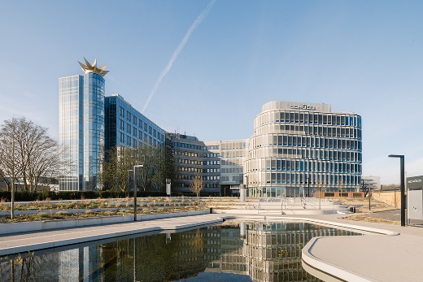
Die Unternehmenszentrale Schüco One wurde mit den drei Nachhaltigkeitslabels LEED, BREEAM und DGNB zertifiziert und verkörpert damit den Nachhaltigkeitsanspruch von Schüco.

Nutzungsrecht: Schüco International KG
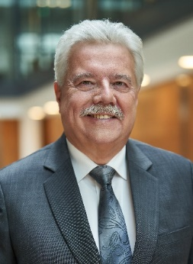
Dr. Andreas Mattner

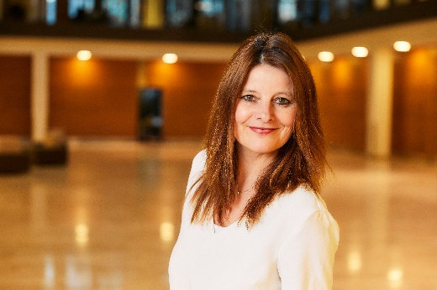
Maria Hill

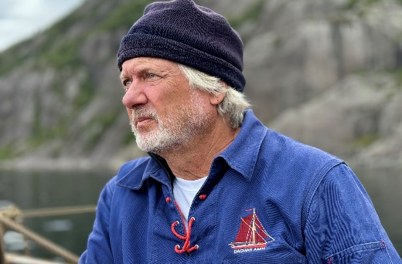
Arved Fuchs

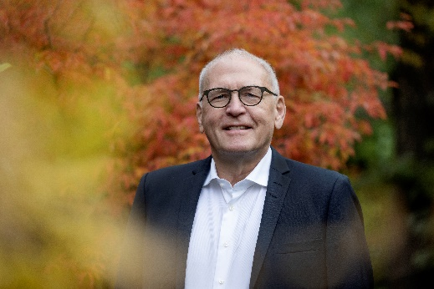
Dr. Michael Vesper

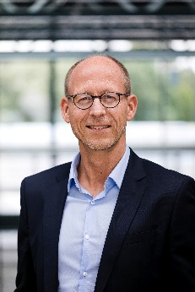
Dr. Michael Six

